PHỤ LỤC
(Kèm theo Công văn số 1232-CV/BTCTW,
ngày 18/6/2026 của Ban Tổ chức Trung ương)

TẶNG HUY HIỆU ĐẢNG

1. Mẫu Huy hiệu Đảng 80, 70, 60, 50, 40, 30 năm
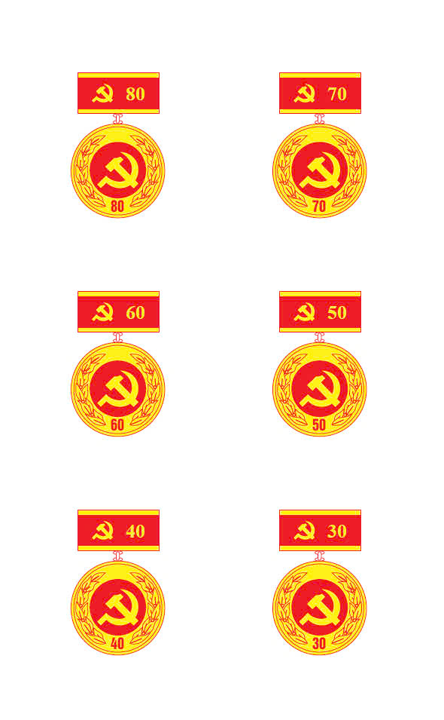
Mẫu Huy hiệu Đảng 95, 90, 85, 75, 65, 55, 45, 35 tương tự các mẫu trên, chỉ thay các chữ số trong mẫu thành 90, 85, 75, 65, 55, 45.

2. Mẫu giấy chứng nhận tặng Huy hiệu Đảng (Mẫu 1-HHĐ)

a) Giấy chứng nhận 30 năm tuổi Đảng:

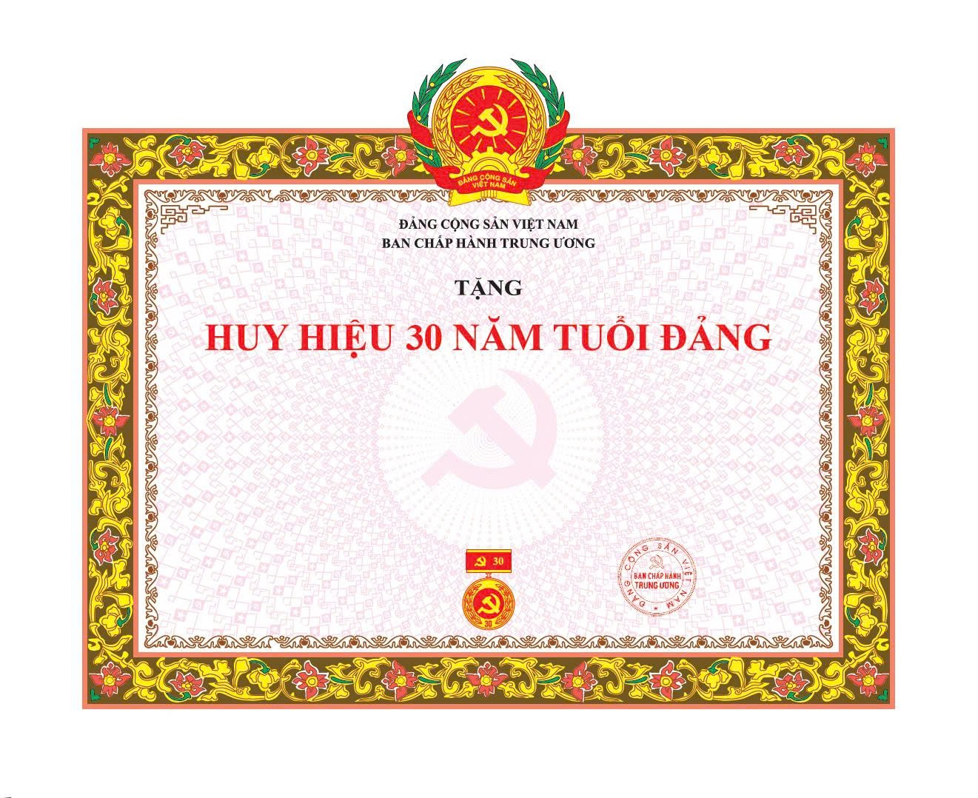

Đồng chí: …………………………………………………………………………………….
Ngày vào Đảng: ………………………… ngày chính thức …………………………………
Sinh hoạt đảng tại: ……………………………………………………………………………
Hà Nội, ngày …… tháng …… năm ……

Số QĐ
Số HHĐ
Số TĐV

b) Quy cách: Giấy chứng nhận tặng Huy hiệu Đảng 95, 90, 85, 80, 75, 70, 65, 60, 55, 50, 45, 40, 35, 30 năm tuổi Đảng có kích thước, mẫu và nền hoa văn như nhau, cùng là loại giấy Ốp sét, định lượng 230g/1m²; độ trắng 92 - 96; kích thước cụ thể:
- Khung nền hoa văn: (31,5 x 22,5) cm
- Kích thước tổng thể: (38,0 x 31,0) cm
c) Cách ghi: Sử dụng các kiểu chữ của bộ font chữ Unicode.
- Các mục: Đồng chí, ngày vào Đảng, ngày chính thức ghi như lý lịch đảng viên.
- Sinh hoạt đảng tại: Trình bày cân đối tên chi bộ và các cấp uỷ cấp trên. Ví dụ: Chi bộ thôn A, xã B, tỉnh C.
- Hà Nội, ngày, tháng, năm: Ghi ngày, tháng, năm của đợt đảng viên được tặng Huy hiệu Đảng (03-02, 19-5, 02-9, 07-11; trường hợp đột xuất thì ghi theo ngày, tháng, năm ban hành Quyết định tặng Huy hiệu Đảng).

3. Quyết định tặng Huy hiệu Đảng (Mẫu 2-HHĐ)

TỈNH UỶ (tương đương).................................. | ĐẢNG CỘNG SẢN VIỆT NAM
*  Số -QĐ/TU | ............ngày................tháng.................năm..............

QUYẾT ĐỊNH
tặng Huy hiệu Đảng
____

- Căn cứ Điều lệ Đảng Cộng sản Việt Nam và Quy định số 20-QĐ/TW, ngày 08 tháng 4 năm 2026 của Ban Chấp hành Trung ương về thi hành Điều lệ Đảng;
- Xét đề nghị của Ban Thường vụ Đảng ủy....................................................................................
và Ban Tổ chức Tỉnh uỷ về việc tặng Huy hiệu Đảng, cấp lại Huy hiệu Đảng và truy tặng Huy hiệu Đảng.

BAN THƯỜNG VỤ QUYẾT ĐỊNH

Điều 1. Tặng Huy hiệu Đảng, cấp lại Huy hiệu Đảng và truy tặng Huy hiệu Đảng đợt............................ cho đảng viên (có danh sách kèm theo), trong đó:

1. Tặng Huy hiệu Đảng cho................................ đảng viên:
- Tặng Huy hiệu Đảng 75 năm cho...........đảng viên.
- Tặng Huy hiệu Đảng 70 năm cho...........đảng viên.
- Tặng Huy hiệu Đảng 65 năm cho...........đảng viên.
- Tặng Huy hiệu Đảng 60 năm cho...........đảng viên.
- Tặng Huy hiệu Đảng 55 năm cho...........đảng viên.
- Tặng Huy hiệu Đảng 50 năm cho...........đảng viên.
- Tặng Huy hiệu Đảng 45 năm cho...........đảng viên.
- Tặng Huy hiệu Đảng 40 năm cho...........đảng viên.
- Tặng Huy hiệu Đảng 35 năm cho...........đảng viên.
- Tặng Huy hiệu Đảng 30 năm cho...........đảng viên.
2. Cấp lại Huy hiệu Đảng bị mất cho.................. đảng viên:
- Cấp lại Huy hiệu Đảng 75 năm cho...........đảng viên.
- Cấp lại Huy hiệu Đảng 70 năm cho...........đảng viên.
- Cấp lại Huy hiệu Đảng 65 năm cho...........đảng viên.
- Cấp lại Huy hiệu Đảng 60 năm cho...........đảng viên.
- Cấp lại Huy hiệu Đảng 55 năm cho...........đảng viên.
- Cấp lại Huy hiệu Đảng 50 năm cho...........đảng viên.
- Cấp lại Huy hiệu Đảng 45 năm cho...........đảng viên.
- Cấp lại Huy hiệu Đảng 40 năm cho...........đảng viên.
- Cấp lại Huy hiệu Đảng 35 năm cho...........đảng viên.
- Cấp lại Huy hiệu Đảng 30 năm cho...........đảng viên.
3. Truy tặng Huy hiệu Đảng cho............................. đảng viên:
- Truy tặng Huy hiệu Đảng 90 năm cho..........đảng viên.
- Truy tặng Huy hiệu Đảng 85 năm cho..........đảng viên.
- Truy tặng Huy hiệu Đảng 80 năm cho..........đảng viên.
- Truy tặng Huy hiệu Đảng 75 năm cho..........đảng viên.
- Truy tặng Huy hiệu Đảng 70 năm cho..........đảng viên.
- Truy tặng Huy hiệu Đảng 65 năm cho..........đảng viên.
- Truy tặng Huy hiệu Đảng 60 năm cho..........đảng viên.
- Truy tặng Huy hiệu Đảng 55 năm cho..........đảng viên.
- Truy tặng Huy hiệu Đảng 50 năm cho..........đảng viên.
- Truy tặng Huy hiệu Đảng 45 năm cho...........đảng viên.
- Truy tặng Huy hiệu Đảng 40 năm cho..........đảng viên.
- Truy tặng Huy hiệu Đảng 35 năm cho..........đảng viên.
- Truy tặng Huy hiệu Đảng 30 năm cho..........đảng viên.

Điều 2. Tặng phẩm kèm theo Huy hiệu Đảng 75 năm là ..........................., 70 năm là ................., 65 năm là ..................., 60 năm là ................, 55 năm là ................., 50 năm là .................., 45 năm là ......................, 40 năm là ......................, 35 năm là ....................., 30 năm là ..................................... lần mức tiền lương cơ sở, được trích từ quỹ thi đua khen thưởng của đảng bộ.

Điều 3. Ban Tổ chức, Văn phòng Tỉnh uỷ; các cấp ủy có đảng viên được tặng, cấp lại, truy tặng Huy hiệu Đảng và đảng viên có tên tại Điều 1 chịu trách nhiệm thi hành Quyết định này.

Nơi nhận:  - Như Điều 3,  - Lưu VP, BTC. | T/M BAN THƯỜNG VỤ  BÍ THƯ (hoặc PHÓ BÍ THƯ)  (Ký, đóng dấu, ghi rõ họ và tên)

4. Quyết định tặng Huy hiệu Đảng đối với cá nhân đảng viên, nền hoa văn (Mẫu 3-HHĐ)

TỈNH UỶ (tương đương).................................. | ĐẢNG CỘNG SẢN VIỆT NAM
*  Số -QĐ/TU | ............ngày................tháng.................năm..............

QUYẾT ĐỊNH
tặng Huy hiệu Đảng

- Căn cứ Điều lệ Đảng Cộng sản Việt Nam và Quy định số 20-QĐ/TW, ngày 08 tháng 4 năm 2026 của Ban Chấp hành Trung ương về thi hành Điều lệ Đảng;
- Xét đề nghị của Đảng ủy..................................................................... và Ban Tổ chức Tỉnh uỷ

BAN THƯỜNG VỤ QUYẾT ĐỊNH

Điều 1. Tặng Huy hiệu.................năm tuổi Đảng đợt.............../............../20................. cho đảng viên.......................................................................................................................................................................................................
Sinh ngày............tháng.............năm....................
Vào Đảng ngày ................. tháng.............năm....................
Chính thức ngày ............. tháng.............năm....................
Quê quán:........................................................................................................................................................................................
Sinh hoạt tại Chi bộ.............................................................................................................................................................

Điều 2. Mức tặng phẩm kèm theo Huy hiệu Đảng là ........................................................lần mức tiền lương cơ sở, trích từ Quỹ Thi đua khen thưởng của Đảng bộ.

Điều 3. Ban Tổ chức, Văn phòng Tỉnh uỷ, các cấp uỷ có đảng viên được tặng Huy hiệu Đảng và đảng viên có tên tại Điều 1 chịu trách nhiệm thi hành Quyết định này.

Nơi nhận:  - Đảng viên,  - Lưu Hồ sơ đảng viên. | T/M BAN THƯỜNG VỤ  BÍ THƯ (hoặc PHÓ BÍ THƯ)  (Ký, đóng dấu, ghi rõ họ và tên)

5. Quyết định cấp lại Huy hiệu Đảng bị mất đối với cá nhân đảng viên, nền hoa văn (Mẫu 3A-HHĐ)

TỈNH UỶ (tương đương).................................. | ĐẢNG CỘNG SẢN VIỆT NAM
*  Số -QĐ/TU | ............ngày................tháng.................năm..............

QUYẾT ĐỊNH
cấp lại Huy hiệu Đảng bị mất

- Căn cứ Điều lệ Đảng Cộng sản Việt Nam và Quy định số 20-QĐ/TW, ngày 08 tháng 4 năm 2026 của Ban Chấp hành Trung ương về thi hành Điều lệ Đảng;
- Xét đề nghị của Đảng ủy..............................................................và Ban Tổ chức Tỉnh uỷ,

BAN THƯỜNG VỤ QUYẾT ĐỊNH

Điều 1. Cấp lại Huy hiệu..............năm tuổi đảng đợt............/............/20...............cho đảng viên..................................................................................
Sinh ngày............tháng...........năm..................
Vào Đảng ngày ...................... tháng.............năm....................
Chính thức ngày .................. tháng.............năm....................
Quê quán:...............................................................................................................................................................
Sinh hoạt tại Chi bộ....................................................................................................................

Điều 2. Ban Tổ chức, Văn phòng Tỉnh uỷ, các cấp uỷ có đảng viên được cấp lại Huy hiệu Đảng và đảng viên có tên tại Điều 1 chịu trách nhiệm thi hành Quyết định này.

Nơi nhận:  - Đảng viên,  - Lưu Hồ sơ đảng viên. | T/M BAN THƯỜNG VỤ  BÍ THƯ (hoặc PHÓ BÍ THƯ)  (Ký, đóng dấu, ghi rõ họ và tên)

6. Quyết định truy tặng Huy hiệu Đảng đối với cá nhân đảng viên, nền hoa văn (Mẫu 3B-HHĐ)

TỈNH UỶ (tương đương).................................. | ĐẢNG CỘNG SẢN VIỆT NAM
*  Số -QĐ/TU | ............ngày................tháng.................năm..............

QUYẾT ĐỊNH
truy tặng Huy hiệu Đảng

- Căn cứ Điều lệ Đảng Cộng sản Việt Nam và Quy định số 20-QĐ/TW, ngày 08 tháng 4 năm 2026 của Ban Chấp hành Trung ương về thi hành Điều lệ Đảng;
- Xét đề nghị của Đảng ủy …….…............................................. và Ban Tổ chức Tỉnh uỷ,

BAN THƯỜNG VỤ QUYẾT ĐỊNH

Điều 1. Truy tặng Huy hiệu..............năm tuổi đảng đợt.........../........./20.............cho đảng viên.............................................................................................
Sinh ngày...........tháng...........năm...................
Vào Đảng ngày ................. tháng.............năm....................
Chính thức ngày ............. tháng.............năm....................
Quê quán:.......................................................................................................................................................................................
Từ trần ngày:...........................................................................................
Nơi sinh hoạt Chi bộ trước khi từ trần...........................................................................................................
Điều 2. Mức tặng phẩm kèm theo Huy hiệu Đảng là...................................... lần mức tiền lương cơ sở, trích từ Quỹ Thi đua khen thưởng của Đảng bộ.
Điều 3. Ban Tổ chức, Văn phòng Tỉnh uỷ, các cấp uỷ có đảng viên được truy tặng Huy hiệu Đảng và gia đình đảng viên................................. chịu trách nhiệm thi hành Quyết định này.

Nơi nhận:  - Gia đình đảng viên,  - Lưu Hồ sơ đảng viên. | T/M BAN THƯỜNG VỤ  BÍ THƯ (hoặc PHÓ BÍ THƯ)  (Ký, đóng dấu, ghi rõ họ và tên)

7. Mẫu Quyết định tặng Huy hiệu từ 80 năm tuổi Đảng trở lên đối với cá nhân đảng viên, nền hoa văn (Mẫu 3C-HHĐ)

BAN CHẤP HÀNH TRUNG ƯƠNG | ĐẢNG CỘNG SẢN VIỆT NAM
*  Số -QĐ/TW | Hà Nội, ngày ........... tháng ......... năm ...........

QUYẾT ĐỊNH
tặng Huy hiệu Đảng

- Căn cứ Điều lệ Đảng Cộng sản Việt Nam và Quy định số 20-QĐ/TW, ngày 08 tháng 4 năm 2026 của Ban Chấp hành Trung ương về thi hành Điều lệ Đảng;
- Xét đề nghị của Ban Tổ chức Trung ương và Ban Thường vụ Tỉnh uỷ/ Thành ủy/ Đảng ủy ............................................... ,

BAN BÍ THƯ QUYẾT ĐỊNH

Điều 1. Tặng Huy hiệu.................năm tuổi Đảng đợt.............../............../................. cho đảng viên.......................................................................................................................................................................................................
Sinh ngày............tháng.............năm....................
Vào Đảng ngày ................. tháng.............năm....................
Chính thức ngày ............. tháng.............năm....................
Quê quán:........................................................................................................................................................................................
Sinh hoạt tại Chi bộ.............................................................................................................................................................

Điều 2. Mức tặng phẩm kèm theo Huy hiệu Đảng là ................ lần mức tiền lương cơ sở, trích từ Quỹ Thi đua khen thưởng của Đảng bộ....................

Điều 3. Ban Bí thư ủy quyền cho Ban Thường vụ Tỉnh ủy/ Thành ủy/ Đảng ủy.................... tổ chức trao tặng Huy hiệu Đảng cho đảng viên.
Điều 4. Ban Tổ chức Trung ương, Văn phòng Trung ương, Tỉnh ủy/ Thành ủy/ Đảng ủy...................., các cấp uỷ có đảng viên được tặng Huy hiệu Đảng và đảng viên có tên tại Điều 1 chịu trách nhiệm thi hành Quyết định này.

Nơi nhận:  - Như Điều 4,  - Lưu Văn phòng Trung ương Đảng,  Hồ sơ đảng viên. | T/M BAN BÍ THƯ  (Ký, đóng dấu, ghi rõ họ và tên)

8. Mẫu Quyết định cấp lại Huy hiệu Đảng từ 80 năm tuổi Đảng trở lên bị mất đối với cá nhân đảng viên, nền hoa văn (Mẫu 3D-HHĐ)

BAN CHẤP HÀNH TRUNG ƯƠNG | ĐẢNG CỘNG SẢN VIỆT NAM
*  Số -QĐ/TW | Hà Nội, ngày........... tháng ......... năm ...........

QUYẾT ĐỊNH
cấp lại Huy hiệu Đảng bị mất

- Căn cứ Điều lệ Đảng Cộng sản Việt Nam và Quy định số 20-QĐ/TW, ngày 08 tháng 4 năm 2026 của Ban Chấp hành Trung ương về thi hành Điều lệ Đảng;
- Xét đề nghị của Ban Tổ chức Trung ương và Ban Thường vụ Tỉnh uỷ/ Thành ủy/ Đảng ủy ............................................... ,

BAN BÍ THƯ QUYẾT ĐỊNH

Điều 1. Cấp lại Huy hiệu..............năm tuổi đảng đợt............/............/20...............cho đảng viên..................................................................................
Sinh ngày............tháng...........năm..................
Vào Đảng ngày ...................... tháng.............năm....................
Chính thức ngày .................. tháng.............năm....................
Quê quán:...............................................................................................................................................................
Sinh hoạt tại Chi bộ....................................................................................................................
Điều 2. Ban Bí thư ủy quyền cho Ban Thường vụ Tỉnh ủy/ Thành ủy/ Đảng ủy.................... cấp lại Huy hiệu Đảng cho đảng viên.
Điều 3. Ban Tổ chức Trung ương, Tỉnh ủy/ Thành ủy/ Đảng ủy ...................., các cấp uỷ có đảng viên được cấp lại Huy hiệu Đảng và đảng viên có tên tại Điều 1 chịu trách nhiệm thi hành Quyết định này.

Nơi nhận:  - Như Điều 3,  - Lưu Văn phòng Trung ương Đảng,  Hồ sơ đảng viên. | T/M BAN BÍ THƯ  (Ký, đóng dấu, ghi rõ họ và tên)

9. Quyết định truy tặng Huy hiệu Đảng từ 80 năm tuổi Đảng trở lên đối với cá nhân đảng viên, nền hoa văn (Mẫu 3E-HHĐ)

BAN CHẤP HÀNH TRUNG ƯƠNG | ĐẢNG CỘNG SẢN VIỆT NAM
*  Số -QĐ/TW | Hà Nội, ngày ........... tháng ......... năm ...........

QUYẾT ĐỊNH
truy tặng Huy hiệu Đảng

- Căn cứ Điều lệ Đảng Cộng sản Việt Nam và Quy định số 20-QĐ/TW, ngày 08 tháng 4 năm 2026 của Ban Chấp hành Trung ương về thi hành Điều lệ Đảng;
- Xét đề nghị của Ban Tổ chức Trung ương và Ban Thường vụ Tỉnh uỷ/ Thành ủy/ Đảng ủy ............................................... ,

BAN BÍ THƯ QUYẾT ĐỊNH

Điều 1. Truy tặng Huy hiệu..............năm tuổi đảng đợt.........../........./20.............cho đảng viên.............................................................................................
Sinh ngày...........tháng...........năm...................
Vào Đảng ngày ................. tháng.............năm....................
Chính thức ngày ............. tháng.............năm....................
Quê quán:.......................................................................................................................................................................................
Từ trần ngày:...........................................................................................
Nơi sinh hoạt Chi bộ trước khi từ trần...........................................................................................................
Điều 2. Mức tặng phẩm kèm theo Huy hiệu Đảng là...................................... lần mức tiền lương cơ sở, trích từ Quỹ Thi đua khen thưởng của Đảng bộ.
Điều 3. Ban Bí thư ủy quyền cho Ban Thường vụ Tỉnh ủy/ Thành ủy/ Đảng ủy.................... tổ chức truy tặng Huy hiệu Đảng cho gia đình đảng viên.
Điều 4. Ban Tổ chức Trung ương, Tỉnh ủy/ Thành ủy/ Đảng ủy ...................., các cấp uỷ có đảng viên được truy tặng Huy hiệu Đảng và gia đình đảng viên có tên tại Điều 1 chịu trách nhiệm thi hành Quyết định này.

Nơi nhận:  - Như Điều 4,  - Lưu Văn phòng Trung ương Đảng,  Hồ sơ đảng viên. | T/M BAN BÍ THƯ  (Ký, đóng dấu, ghi rõ họ và tên)

10. Danh sách đảng viên đề nghị tặng Huy hiệu Đảng (Mẫu 4-HHĐ)

a) Mẫu danh sách:

ĐẢNG BỘ .................................. |  | ĐẢNG CỘNG SẢN VIỆT NAM
 |  | ............ngày................tháng.................năm..............
 |  |  | Tặng đợt................
 |  |  | .......................................

DANH SÁCH ĐẢNG VIÊN
đề nghị tặng Huy hiệu ................. năm tuổi Đảng

Số  TT | Số  HHĐ | Họ và tên | Ngày  sinh | Quê quán | Ngày cấp có thẩm quyền ra quyết định kết nạp | Ngày  kết nạp vào Đảng | Ngày  chính thức | Số thẻ  đảng viên | Nơi đề nghị tặng HHĐ | Ghi chú
1 | 2 | 3 | 4 | 5 | 6 | 7 | 8 | 9 | 10 | 11

T/M BAN THƯỜNG VỤ
BÍ THƯ
(hoặc PHÓ BÍ THƯ)
(Ký, đóng dấu, ghi rõ họ và tên)

b) Cách ghi: Cấp uỷ cấp xã (hoặc tương đương) sử dụng để đề nghị tặng Huy hiệu Đảng cho đảng viên. Mỗi đảng viên ghi vào 2 dòng:
- Cột 1: Ghi số thứ tự theo số đảng viên đề nghị tặng Huy hiệu Đảng của đảng bộ.
- Cột 2: Do ban tổ chức tỉnh uỷ và tương đương ghi số Huy hiệu Đảng theo thứ tự từ nhỏ đến lớn trong đoạn số theo quy định của Ban Tổ chức Trung ương.
- Cột 3, 4, 5, 6, 7, 8: Ghi như lý lịch đảng viên. Họ tên viết chữ in hoa.
- Cột 9: Ghi số thẻ đảng viên của đảng viên.
- Cột 10 : Ghi tên tổ chức cơ sở đảng đề nghị tặng Huy hiệu Đảng cho đảng viên. Đối với Huy hiệu 80 năm tuổi Đảng trở lên ghi tên chi bộ nơi sinh hoạt, tổ chức cơ sở đảng, đảng bộ cấp trên trực tiếp của tổ chức cơ sở đảng, đảng bộ tỉnh và tương đương.
- Cột 11: Ghi những trường hợp đặc biệt như thời gian bị cắt tuổi đảng, kết nạp lại, xét tặng sớm so với quy định v.v....

11. Danh sách đảng viên đề nghị cấp lại Huy hiệu Đảng bị mất (Mẫu 4A-HHĐ)

ĐẢNG BỘ .................................. |  | ĐẢNG CỘNG SẢN VIỆT NAM
 |  | ............ngày................tháng.................năm..............
 |  |  | Tặng đợt................
 |  |  | .......................................

DANH SÁCH ĐẢNG VIÊN
đề nghị cấp lại Huy hiệu ............... năm tuổi đảng bị mất

Số  TT | Số  HHĐ | Họ và tên | Ngày  sinh | Quê quán | Ngày cấp có thẩm quyền ra quyết định kết nạp | Ngày  kết nạp vào Đảng | Ngày  chính thức | Số thẻ  đảng viên | Nơi đề nghị tặng HHĐ | Ghi chú
1 | 2 | 3 | 4 | 5 | 6 | 7 | 8 | 9 | 10 | 11

T/M BAN THƯỜNG VỤ
(Ký, đóng dấu, ghi rõ họ và tên)

12. Danh sách đảng viên đề nghị truy tặng Huy hiệu Đảng (Mẫu 4B-HHĐ)

ĐẢNG BỘ .................................. |  | ĐẢNG CỘNG SẢN VIỆT NAM
 |  | ............ngày................tháng.................năm..............
 |  |  | Tặng đợt................
 |  |  | .......................................

DANH SÁCH ĐẢNG VIÊN
đề nghị truy tặng Huy hiệu ................. năm tuổi đảng

Số  TT | Số  HHĐ | Họ và tên | Ngày  sinh | Quê quán | Ngày cấp có thẩm quyền ra quyết định kết nạp | Ngày  kết nạp vào Đảng | Ngày  chính thức | Số thẻ  đảng viên | Ngày tháng năm từ trần | Nơi đề nghị tặng HHĐ | Ghi chú
1 | 2 | 3 | 4 | 5 | 6 | 7 | 8 | 9 | 10 | 11 | 12

T/M BAN THƯỜNG VỤ
(Ký, đóng dấu, ghi rõ họ và tên)

Cách ghi: Như nội dung hướng dẫn tại mẫu 4-HHĐ

13. Sổ tặng Huy hiệu Đảng (Mẫu 5-HHĐ)

10.1- Mẫu sổ

a) Đảng viên được tặng Huy hiệu Đảng tại đảng bộ:

Số  TT | Đợt xét tặng Huy hiệu Đảng | Loại HHĐ  Số HHĐ | Họ và tên  Ngày tháng năm sinh | Ngày cấp có có thẩm quyền ra quyết định KN  Ngày KN vào Đảng  Ngày chính thức | Tổ chức cơ sở đảng hoặc đảng viên ký nhận | Ghi chú
1 | 2 | 3 | 4 | 5 | 6 | 7
 |  |  |  | … |  | .........
………
……….

b) Đảng viên được tặng Huy hiệu Đảng ở đảng bộ khác chuyển đến:

Số  TT | Loại HHĐ  Số HHĐ | Họ và tên  Ngày tháng năm sinh | Ngày cấp có có thẩm quyền ra quyết định KN  Ngày KN vào Đảng  Ngày chính thức | Tổ chức cơ sở đảng ký nhận | Ghi chú
1 | 2 | 3 | 4 | 5 | 6
 |  |  | …. |  | .........
………
……….
10.2- Sử dụng
- Sổ tặng Huy hiệu Đảng do các cấp uỷ từ cấp uỷ cơ sở trở lên sử dụng để nắm số đảng viên được tặng Huy hiệu Đảng của đảng bộ. Do cơ quan tổ chức của cấp uỷ quản lý, sử dụng, không để hư hỏng, mất mát, khi thay đổi cán bộ quản lý phải có biên bản bàn giao chặt chẽ.
- Sổ tặng Huy hiệu Đảng có hai phần: Phần thứ nhất viết những đảng viên được tặng Huy hiệu Đảng tại đảng bộ; Phần thứ hai viết những đảng viên được tặng Huy hiệu Đảng ở đảng bộ khác chuyển đến.

10.3- Cách ghi
a) Nội dung ghi phần thứ nhất:
Phần này có 7 cột, mỗi đảng viên ghi vào ba dòng:
- Cột 1: Ghi số thứ tự từ nhỏ đến lớn theo số lượng đảng viên được tặng Huy hiệu Đảng của đảng bộ.
- Cột 2: Ghi đợt xét tặng Huy hiệu Đảng (3-2, 19-5, 2-9, 7-11)
- Cột 3: Dòng trên ghi loại Huy hiệu Đảng (30, 35, 40, 45, 50, 55, 60, 65, 70, 75, 80, 85, 90, 95) mà đảng viên được tặng. Dòng dưới ghi số Huy hiệu Đảng của đảng viên.
- Cột 4: Dòng trên ghi họ, tên đảng viên theo kiểu chữ in hoa, ví dụ:
VŨ VĂN BIÊN. Dòng dưới ghi ngày, tháng, năm sinh của đảng viên.
- Cột 5: Dòng thứ nhất ghi ngày tháng năm cấp có thẩm quyền ra quyết định kết nạp vào Đảng; dòng thứ hai ghi ngày chi bộ tổ chức lễ kết nạp; dòng thứ ba ghi ngày tháng năm đảng viên được công nhận đảng viên chính thức.
- Cột 6: Dòng trên ghi tên tổ chức cơ sở đảng nơi đảng viên được tặng Huy hiệu Đảng. Dòng dưới do tổ chức đảng hoặc đảng viên nhận Huy hiệu Đảng ký nhận.
- Cột 7: Ghi các trường hợp: đảng viên ra khỏi Đảng, từ trần, mất Huy hiệu Đảng, chuyển sinh hoạt đảng đi đảng bộ xã (hoặc tương đương)..... khác.
b) Nội dung ghi phần thứ hai:
Phần này có 6 cột, ghi cụ thể như sau:
- Cột 1: Ghi số thứ tự theo thời gian đảng viên được tặng Huy hiệu Đảng từ đảng bộ... khác chuyển về.
- Cột 2, 3, 4 và 5: Ghi tương tự như ở phần thứ nhất.
- Cột 6: Ghi tên đảng bộ tỉnh và tương đương nơi ra quyết định tặng Huy hiệu Đảng cho đảng viên.
Chú ý: Cần ghi liên tục không để cách trang, cách dòng trong một trang.
__________

